1. Busca dos web de ejemplo en la que se empleen alguno de los principios de diseño que hemos visto (proximidad, simetría, etc). Explica cuál se usa y dónde.

**bluper.es 🡪 Utiliza el principio de la semejanza agrupando en la parte superior noticias con la misma forma y tamaño.**

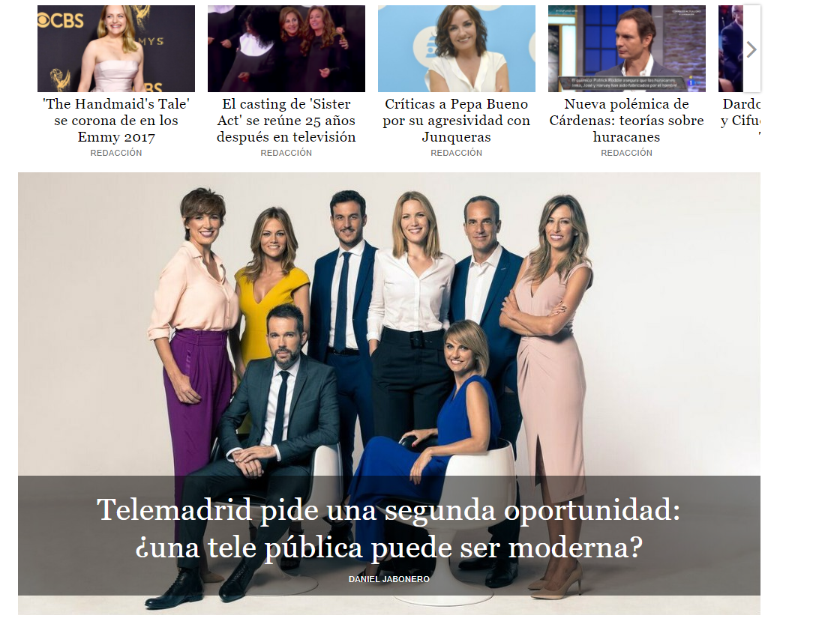

**cibermitanios.com.ar 🡪 Utiliza el principio de la proximidad en el menú.**

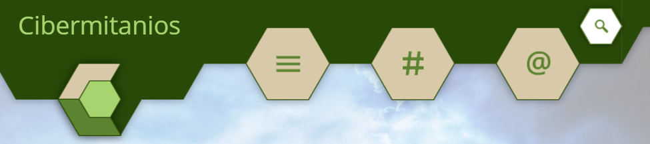

2. Busca una imagen en la web y emplea Pictaculous para encontrar los colores que coordinarían

con esa imagen en una hipotética web. Indica la nomenclatura RGB en hexadecimal de esos colores.

**Logo de bluper**

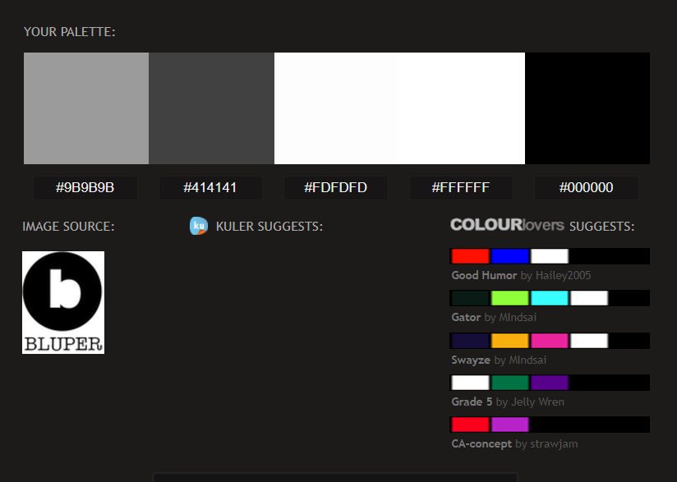

3. Existe una corriente de diseño de iconos denominada “Flat design”. Busca información al respecto y explica en qué consiste y qué ventajas tiene estos iconos frente a los diseños de iconos realistas. Pon un ejemplo de icono realista y su icono flat design equivalente.

4. ¿Por qué conviene que los iconos sean dibujos vectoriales?¿Qué formato tienen este tipo de imágenes?

**Conviene porque la imagen ocupa menos espacio y tiene la ventaja de que mantiene la misma calidad por mucho que la reduzcas o aumentes de tamaño.**

5. Escoge una página web y realiza un pantallazo de su Home. A partir de él señala los componentes estructurales de la web. Indica la función que tienen (navegación, identificación, etc).

6. Instala la versión de prueba de Balsamiq y realiza en papel el sketch de la página Home y una segunda página para un negocio ficticio. La página tendrá que incluir al menos 6 elementos entre cabecera y pie.

7. Realiza una tabla que permita comparar los pros y contras de los gestores de contenido siguientes: Joomla, Wordpress y Drupal